尼泊尔海鲜市场深度调研报告
贸易、城市、消费场景、支付与进入策略
研究日期：2026-07-27
当前状态：部分完成：公开研究已完成，真实商品与本地执行条件待核
判断方式：已确认 / 部分成立 / 待验证 / 推测
版本：v1.0 合作讨论稿
使用提醒 本文件用于合作讨论和首阶段验证，不替代尼泊尔当地法律、报关、食品许可、税务或冷链专业意见。

阅读目录
章节 | 内容
1 | 执行摘要
2 | 宏观与水产供给
3 | 进口结构
4 | 城市与需求场景
5 | 市场规模边界
6 | 进入建议
7 | 来源

可更新目录：在 Word/WPS 中更新目录

判断口径
标记 | 含义 | 如何使用
已确认 | 有官方、平台官方、企业官网或公开统计支持 | 可以作为当前讨论依据；动态页面在行动前再看一次
部分成立 | 核心方向有证据，但地区、账号、商品或执行条件尚未全部核实 | 只用于试点，不用于做强承诺
待验证 | 缺少本地主体、报关、商品、库存、价格、配送或账号实测 | 由责任方补证后才能推进
推测 | 从多项证据形成的工作假设 | 用小规模实验检验，不当作市场事实

执行摘要
结论 尼泊尔存在进口海鲜与城市冷冻零售，但公开证据支持的是“加德满都谷地的小规模验证”，不是“全国大市场已经成熟”。
判断 | 证据 | 意义
进口市场存在但波动明显 | HS 03 进口额由 2021 年约 1,520 万美元降至 2022 年约 636 万美元 | 用最新清关与销售数据校准，不能用单年外推
本地淡水鱼供给占主导 | 研究显示 2023 年鱼类供给约 11.37 万吨、养殖占比较高 | 进口产品要做品类差异、规格稳定和方便处理
鱼与鱼柳是进口主结构 | 2022 年鲜冷鱼约 43%，鱼柳及鱼肉约 39% | 巴沙鱼柳等标准化商品更适合先跑
支付基础可用 | 二维码和电子钱包月度笔数都在 3,700 万笔以上 | 独立页面可接本地支付，但必须由本地主体办理
酒店餐饮是可触达场景 | 旅游统计列出 1,578 家登记住宿单位、62,642 张床位 | 先找厨师测试与稳定补货，不先做全国品牌广告

宏观与水产供给
指标 | 数值 | 时间 | 来源 | 状态 | 对项目的意义
人口 | 29,618,118 | 2025 | World Bank | [KNOWN] [HIGH] | 全国潜在消费面很大，但不能直接当作海鲜可服务市场。
城镇化率 | 67% | 2025 | World Bank | [KNOWN] [HIGH] | 城市渠道的重要性较高，但仍需按冷链可服务范围缩小。
人均国内生产总值 | 1,535.9美元 | 2025 | World Bank | [KNOWN] [HIGH] | 进口海鲜需要分层定价，不能用全国平均推断高端需求。
侨汇收入占国内生产总值 | 26.2% | 2024 | World Bank | [KNOWN] [HIGH] | 部分城市家庭有外部收入支撑，但仍需实际价格测试。
本地鱼类产量 | 113,736吨 | 2023/24 | 尼泊尔农业部 | [KNOWN] [HIGH] | 本地供应主要是淡水鱼，进口海鲜应强调品类差异而不是替代所有鱼类。
人均鱼类消费 | 约3.4千克/年 | 2022 | FAO | [KNOWN] [HIGH] | 消费真实存在但频率不高，价格和教育限制明显。
HS 03进口额 | 约636万美元 | 2022 | UN Comtrade再发布 | [KNOWN] [MEDIUM] | 只覆盖HS 03，不包括全部加工海鲜和本地销售，因此只能视作贸易口径下限参考。
HS 03进口额 | 约1,520万美元 | 2021 | UN Comtrade再发布 | [KNOWN] [MEDIUM] | 2022同比下降约58%，进口市场波动大，不宜用单一年份外推。
HS 03来源国 | 印度54%、越南42% | 2022 | UN Comtrade再发布 | [KNOWN] [MEDIUM] | 地理与既有供应关系给印度明显优势；越南在鱼柳等品类有基础。
HS 03中国来源 | 约301美元 | 2022 | UN Comtrade再发布 | [KNOWN] [MEDIUM] | 当年中国份额几乎可忽略，进入需要重新建立信任和渠道。
HS 03品类结构 | 鲜冷鱼43%、鱼柳39% | 2022 | UN Comtrade再发布 | [KNOWN] [MEDIUM] | 鱼类与鱼柳占主导；虾蟹和软体类规模较小但更具差异化。
旅游住宿供给 | 1,578家、62,642床 | 2024统计中的2081年数据 | 尼泊尔旅游部 | [KNOWN] [HIGH] | 酒店、度假村和餐厅形成可触达的B2B场景。
入境旅游 | 1,162,365人次 | 2025 | 尼泊尔旅游部 | [KNOWN] [MEDIUM] | 旅游城市和酒店餐饮提供额外需求，但不能等同于海鲜采购量。
二维码支付 | 3,735.6万笔、1,217.77亿NPR | 2025年9月中至10月中 | Nepal Rastra Bank | [KNOWN] [HIGH] | 二维码已是重要收款方式，独立商城应支持本地主流支付。
电子钱包支付 | 3,724.0万笔、469.54亿NPR | 2025年9月中至10月中 | Nepal Rastra Bank | [KNOWN] [HIGH] | 电子钱包适合作为线上收款选项，但实际接入需本地主体。
电商卡支付 | 19.62万笔、12.86亿NPR | 2025年9月中至10月中 | Nepal Rastra Bank | [KNOWN] [HIGH] | 卡类电商支付规模明显小于钱包和二维码，货到付款仍应保留。

进口结构
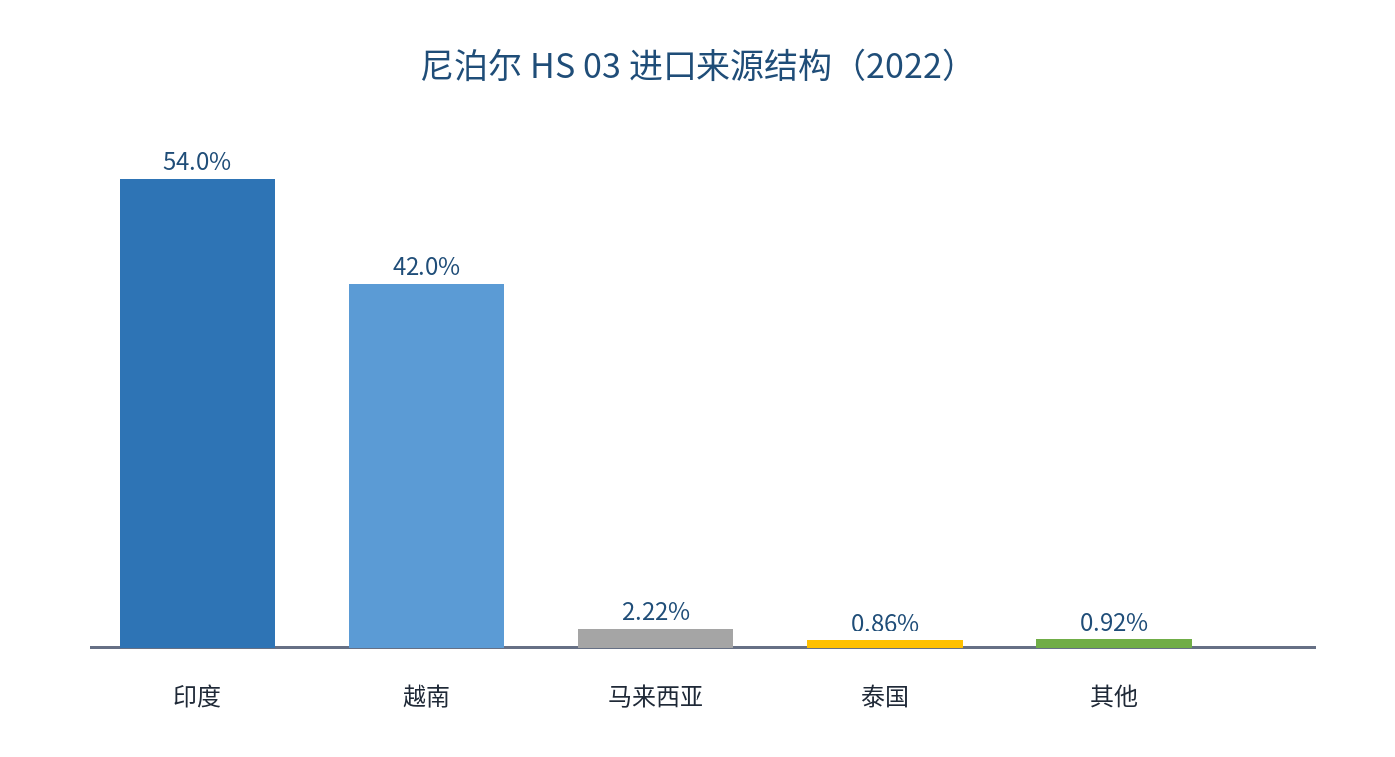
图 1｜2022 年 HS 03 进口来源；中国当年金额极低，未单独显示。数据源：S09。
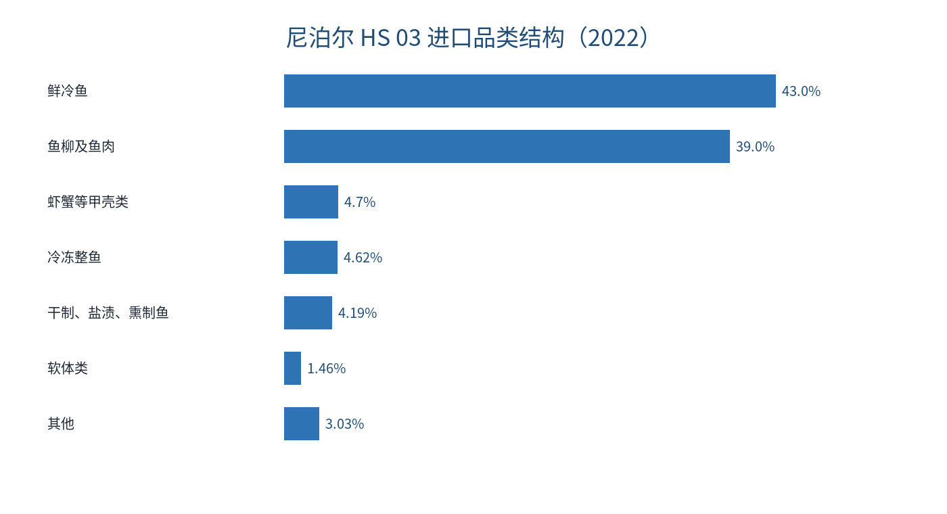
图 2｜2022 年 HS 03 进口品类；只覆盖第 03 章，不覆盖所有加工海鲜。数据源：S09。
来源国 | 份额 | 金额（百万美元）
印度 | 54.0% | 3.45
越南 | 42.0% | 2.67
马来西亚 | 2.22% | 0.141
泰国 | 0.86% | 0.055
其他 | 0.92% | 0.044

进口品类 | 份额 | 金额（百万美元）
鲜冷鱼（0302） | 43.0% | 2.79
鱼柳及鱼肉（0304） | 39.0% | 2.52
虾蟹等甲壳类（0306） | 4.7% | 0.299
冷冻整鱼（0303） | 4.62% | 0.294
干制、盐渍、熏制鱼（0305） | 4.19% | 0.266
软体类（0307） | 1.46% | 0.092
其他 | 3.03% | 0.193

城市与需求场景
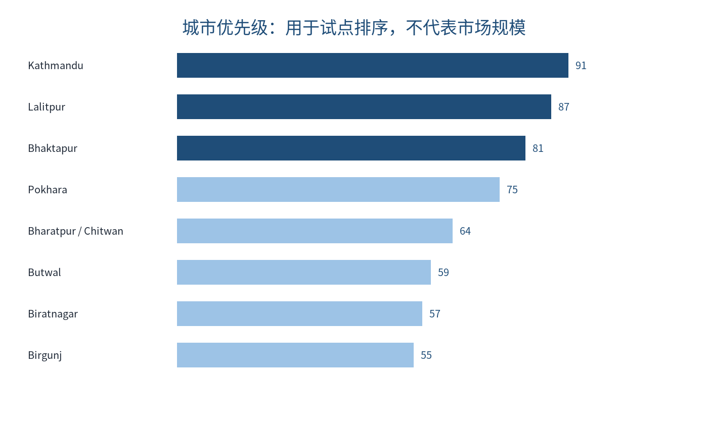
图 3｜城市评分是工作排序，不是市场份额或销售预测。
城市 | 评分 | 优先级 | 建议 | 理由 | 可信度
Kathmandu | 91 | 第一优先 | 首批启动 | 人口与商业密度最高；酒店、协会、线上零售和海鲜在售证据最集中。 | MEDIUM
Lalitpur | 87 | 第一优先 | 与Kathmandu同一配送单元启动 | 高密度城市、餐饮与Kanomama所在地，适合并入谷地服务圈。 | MEDIUM
Bhaktapur | 81 | 第一优先 | 与谷地同批但限配送半径 | 可共享谷地渠道；需要实际冷链时效确认。 | MEDIUM
Pokhara | 75 | 第二优先 | 谷地复购稳定后进入 | 旅游与酒店餐饮强，Foodmandu和连锁零售有入口；冷链承接需实测。 | MEDIUM
Bharatpur / Chitwan | 64 | 观察与预建名单 | 60天后视履约验证 | 人口增长、旅游和餐饮分会存在；高端进口海鲜公开证据少。 | LOW
Butwal | 59 | 观察 | 90天后再判断 | Foodmandu和连锁零售有覆盖线索，但海鲜需求与冷链证据不足。 | LOW
Biratnagar | 57 | 观察 | 不在首阶段投流 | 商业城市且靠近印度供应通道，竞争与价格压力较高。 | LOW
Birgunj | 55 | 观察 | 优先做供应与渠道访谈 | 重要口岸与商业城市，但消费端和冷链零售证据不足。 | LOW

场景 | 评分 | 适合品类 | 方向 | 首要验证
餐厅菜品与酒店自助餐 | 91 | 虾、鱿鱼、鱼柳、三文鱼 | B2B | 厨师试样和出成率
家庭火锅 | 89 | 虾、鱿鱼圈、鱼片、组合装 | B2C | 组合装下单与复购
家庭烧烤 | 86 | 虾、鱿鱼、鱼柳、调味即烹 | B2C | 周末与节日需求
15分钟家庭快手菜 | 84 | 去壳虾、鱼柳、鱿鱼圈 | B2C | 做法清晰与少处理
酒店宴会与婚庆餐饮 | 75 | 虾、鱼柳、鱿鱼 | B2B | 档期和大包装报价
高端聚餐与礼赠 | 68 | 三文鱼、龙虾候选 | B2B/B2C | 价格和包装先验证
健身高蛋白餐 | 66 | 鱼柳、虾 | B2C | 营养资料必须真实

市场规模边界
不能直接给出精确规模 目前只有 HS 03 的历史进口口径、公开零售价和城市代理指标。它们不覆盖加工海鲜、非正规贸易、本地销售、损耗和可服务区域，因此不能直接写成 TAM、SAM 或 SOM。
层级 | 当前可用口径 | 还缺什么 | 本轮处理
全国需求参考 | 人口、收入、鱼类供给和 HS 03 进口 | 最新贸易、加工海鲜、本地销售 | 只作背景
可服务市场 | 加德满都谷地城市、酒店、餐饮、线上零售入口 | 真实冷链半径、可售商品、批发价格 | 待 30 天验证
可获得份额 | 公开组织名单与内容渠道 | 回复、试单、复购、损耗、毛利 | 90 天后计算

进入建议
顺序 | 说明
1 | 把 Kathmandu、Lalitpur、Bhaktapur 当作一个冷链区域，只做可追溯冷冻品。
2 | 先试巴沙鱼柳、规格化虾、鱿鱼和即烹组合；三文鱼只做小量高价测试。
3 | 先找酒店、亚洲餐厅、冷冻经销和精品零售，做样品、厨师测试、出成率与补货验证。
4 | 消费者侧只做烹饪教育、询问收集和小范围配送，不做全国投放。
5 | 补齐许可、海关编码、税费、标签、冷链和支付后再谈正式报价与扩大。

需要合作各方补充的关键信息
优先级 | 需要补充 | 由谁确认 | 未确认时的处理
P0 | 尼泊尔进口主体、有效 EXIM Code、DFTQC 许可路径 | 尼泊尔进口方、报关行 | 不发货、不承诺到货
P0 | 每个商品的准确海关编码、当期税费与所需证明 | 报关行、当地合规顾问 | 不做落地成本和正式报价
P0 | 真实商品、规格、产地、可供价格、库存和有效期 | 中国供应方 | 只展示候选方向，不对外销售
P0 | 仓储温控、运输方式、配送区域、时效与异常处理 | 进口方、仓储与配送方 | 只做资料准备，不接单
P1 | 包装语言、过敏提示、净重、批号与日期排版 | 进口方、食品合规顾问 | 不上架
P1 | 收款主体、Fonepay/eSewa/Khalti/COD 接入条件 | 尼泊尔经营主体、支付服务方 | 保留人工收款演练
P1 | TikTok 实际账号的 LIVE、广告、地区定向后台 | 账号负责人、平台代表 | 只做自然内容草稿
P1 | 首批样品、试单预算、人员分工和回款规则 | 项目负责人、合作各方 | 不扩大外联

来源与引用
阅读方法 来源按原始页面记录。官方与平台官方来源优先；企业网页用于证明在售、价格和渠道存在，不代表全部市场。动态价格、库存与平台能力在行动前需要重新核对。
编号 | 来源 | 机构 | 时间 | 类别 | 用途 | 可信度
S01 | Nepal country data | World Bank | 2024 | 国际组织 | 人口、国内生产总值、人均国内生产总值、侨汇占比 | HIGH
S02 | National Population and Housing Census 2021 | National Statistics Office, Nepal | 2021 | 尼泊尔官方 | 城市人口、家庭数量、城市优先级 | HIGH
S03 | Urbanization and Development in Nepal | National Statistics Office, Nepal | 2025 | 尼泊尔官方 | 主要城市人口、增长和密度 | HIGH
S04 | Nepal Tourism Statistics 2024 | Ministry of Culture, Tourism and Civil Aviation, Nepal | 2024 | 尼泊尔官方 | 旅游、酒店与餐饮场景 | HIGH
S05 | Nepal Tourism Insights June 2026 | Nepal Tourism Board | 2026 | 尼泊尔官方 | 旅游恢复与季节性监测 | HIGH
S06 | Agricultural Statistics Pocket Book 2023 | Ministry of Agriculture and Livestock Development, Nepal | 2023 | 尼泊尔官方 | 本地渔业与水产供给 | HIGH
S07 | Status and Development Trend of Aquaculture and Fisheries in Nepal | FAO AGRIS | 2023 | 学术与国际组织 | 鱼类产量、养殖占比与人均供给 | MEDIUM
S08 | Unlocking Aquaculture Potential: Strategic Pathways for Its Growth in Nepal | FAO AGRIS | 2025 | 学术与国际组织 | 鱼类消费与本地养殖扩张趋势 | MEDIUM
S09 | Nepal HS 03 imports and source countries | TrendEconomy based on UN Comtrade | 2022 | 国际贸易数据库 | 进口额、来源国和品类结构 | MEDIUM
S10 | Annual Foreign Trade Statistics Book 2079-80 | Department of Customs, Nepal | 2022/23 | 尼泊尔官方 | 尼泊尔外贸统计原始入口 | HIGH
S20 | Monthly Payment Systems Indicators: Asoj 2082 | Nepal Rastra Bank | 2025 | 尼泊尔官方 | 移动银行、电子钱包、二维码和电商支付 | HIGH
S21 | Payment Systems Department and licensed providers | Nepal Rastra Bank | 2026 | 尼泊尔官方 | 支付服务机构官方入口 | HIGH
S28 | Foodmandu company and service locations | Foodmandu | 2026 | 企业官网 | 餐饮与杂货配送城市 | HIGH
S29 | Kanomama seafood catalogue | K.M Food & Processing Pvt. Ltd. | 2026 | 企业官网 | 海鲜品类、价格与加德满都谷地配送 | HIGH
S30 | Valley Cold Store catalogue | Valley Cold Store | 2026 | 企业官网 | 冷冻海鲜、加工鱼品和本地零售价格 | MEDIUM
S31 | Foodmandu frozen seafood listings | Foodmandu | current listing | 企业官网 | 鱼柳、虾、干货与三文鱼在售价格 | MEDIUM
S32 | Kathmandu Organics frozen products | Kathmandu Organics | 2026 | 企业官网 | 本地鳟鱼价格与配送规则 | HIGH
S33 | Shree Kathmandu Suppliers frozen prawn | Shree Kathmandu Suppliers | 2026 | 企业官网 | 冷冻虾规格和价格 | HIGH
S41 | Population, total - Nepal | World Bank | 2025 | 国际组织 | 最新人口 | HIGH
S42 | Urban population (% of total population) - Nepal | World Bank | 2025 | 国际组织 | 最新城镇化率 | HIGH
S43 | GDP per capita (current US$) - Nepal | World Bank | 2025 | 国际组织 | 最新人均国内生产总值 | HIGH
S44 | Nepal Tourism Statistics 2025 | Ministry of Culture, Tourism and Civil Aviation, Nepal | 2025 | 尼泊尔官方 | 最新入境旅游量与酒店餐饮需求背景 | MEDIUM
S45 | FAO Fisheries and Aquaculture Profile - Nepal | Food and Agriculture Organization of the United Nations | 2022 | 国际组织 | 人均鱼类消费与渔业概况 | HIGH
S46 | Statistical Information on Nepalese Agriculture 2023/24 | Ministry of Agriculture and Livestock Development, Nepal | 2023/24 | 尼泊尔官方 | 最新年度鱼类产量 | HIGH

下一步
顺序 | 说明
1 | 先补齐与本文件直接相关的 P0 信息。
2 | 由尼泊尔当地责任方复核许可、税费、标签和执行条件。
3 | 只在加德满都谷地做小范围真实验证。
4 | 把结果写回 CRM，再决定继续、调整或暂停。

